**Generador de números aleatorios -> Método congruencial lineal**



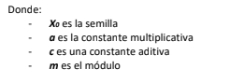



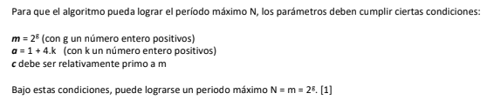

**Método congruencial multiplicativo**

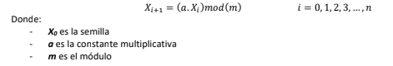



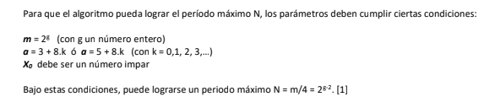

**Pruebas de bondad -> chi cuadrado**



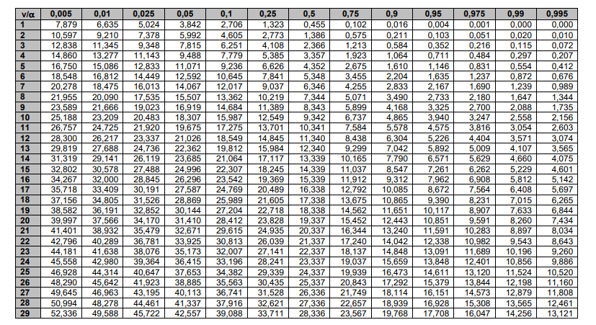

**Prueba de KS**

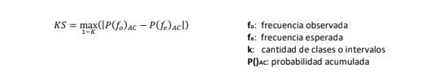

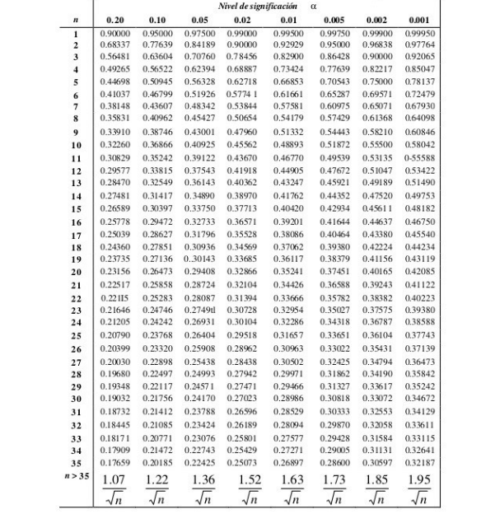

**Generación de variables aleatorias**

**Uniforme**



**Exponencial**

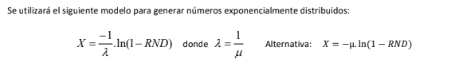

**Normal**

Box - Muller

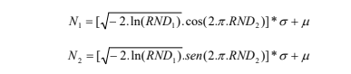

Convolución



**Poisson**

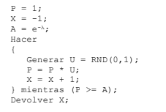

**Funciones de densidad y de acumulación**

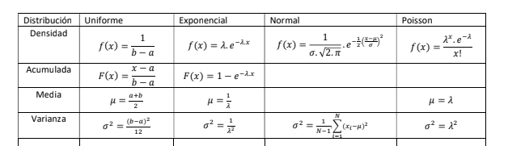

Notas: en las dos fórmulas de los generadores de números aleatorios, debemos sacar el 1 del denominador para que así el 1 no salga nunca en la secuencia. De está manera generamos números pseudoaleatorios entre 0 y 1, en donde el intervalo está cerrado en 0 y abierto en 1 (lo que quiere decir que el 0 si puede salir en la secuencia, pero el 1 no).

Para poder utilizar el método de chi cuadrado tengo que si o si verificar que la frecuencia esperada me de mayor o igual que cinco, sino es así tengo que agrupar intervalos adyacentes (valores en el caso de Poisson). Los grados de libertad se calculan como cantidad de intervalos menos uno menos la cantidad de valores empíricos, que para Uniforme es 0, para la Normal es 2, para la exponencial y para Poisson es 1.

